КИЇВСЬКИЙ НАЦІОНАЛЬНИЙ УНІВЕРСИТЕТ
ІМЕНІ ТАРАСА ШЕВЧЕНКА

ФАКУЛЬТЕТ ІНФОРМАЦІЙНИХ ТЕХНОЛОГІЙ
Кафедра інтелектуальних технологій

Лабораторна робота №4
з дисципліни «Проєктування інформаційних систем»
Тема: «Розробка архітектури ІС та User Story»
Варіант №31

Виконав студент
групи КН-32
Довгий А.О.

Перевірила:
Федусенко О.В.

Київ – 2026
Мета роботи: Навчитися розробляти загальну архітектуру ІС та User Story
Завдання: Використовуючи карту процесів розроблену в лабораторній роботі №1 та функціональні вимоги розроблені у попередній роботі побудувати архітектуру ІС. Кількість рівнів ієрархії не менше за 3.
На основі розроблених у лабораторній роботі №3 функціональних вимог сформувати User Story для кожної з вимог (як мінімум одна User Story для кожної з вимог). Окрім формування самої історії необхідно навести уточнення та як мінімум 4-5 тестів.
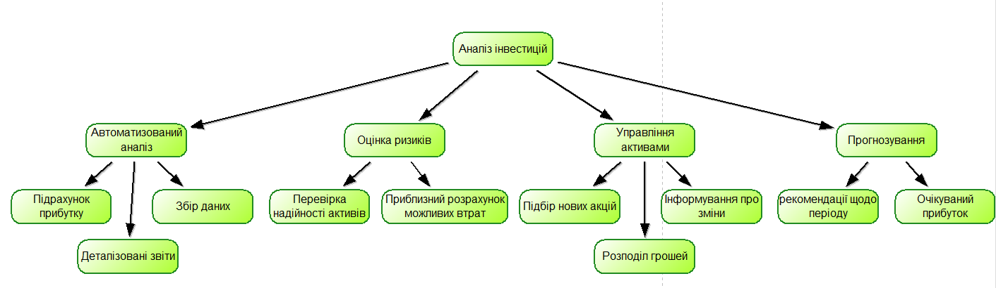
Предметне середовище: Система для аналітики інвестиційних рішень.
Згадаємо дерево функцій з ЛР1:
Рисунок 1 – Дерево функцій предметної області «Система аналітики для інвестиційних рішень»
На основі даного дерева розробимо архітектуру веб застосунку.
Вона буде складатися декількох підсистем, а саме:
- Клієнтська підсистема
- Серверна підсистема
- Підсистема зберігання даних
Архітектура наведена на рис. 2
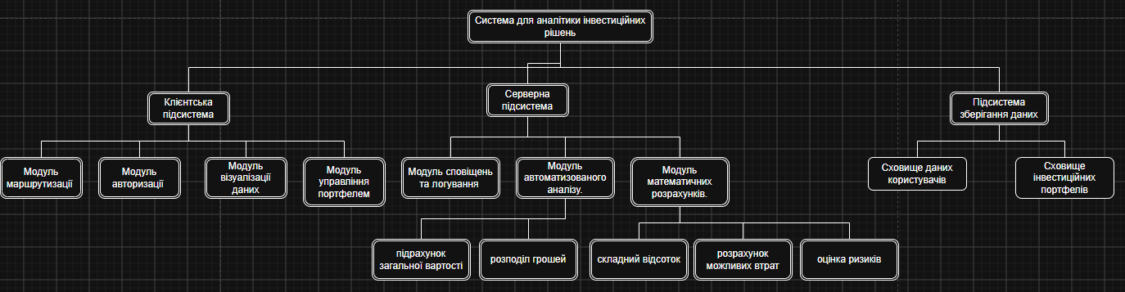
Рисунок 2 – архітектура ІС
User Story 1: Створення облікового запису
Як новий користувач, я хочу мати можливість створити обліковий запис через форму реєстрації, щоб отримати доступ до особистого кабінету та надійно зберігати свої інвестиційні портфелі.
Уточнення:
- Для реєстрації використовується email-адреса, унікальність якої обов'язково перевіряється в базі даних.
- З метою безпеки пароль повинен хешуватися алгоритмом bcrypt.
- Під час процесу реєстрації користувач зобов'язаний надати електронну згоду на обробку персональних даних.
Тести:
- Ввести унікальний коректний email та пароль, поставити галочку згоди — обліковий запис успішно створюється.
- Ввести email, який вже існує в базі даних — система блокує реєстрацію та видає повідомлення про те, що така адреса вже використовується.
- Спробувати зареєструватися без надання електронної згоди на обробку даних — кнопка реєстрації залишається неактивною або видається помилка.
- Ввести email у некоректному форматі (наприклад, без знака "@") — система видає помилку валідації даних форми.
- Перевірити новий запис у базі даних — переконатися, що пароль збережено у вигляді хешу, а не звичайним текстом.

User Story 2: Збір та оновлення даних про активи
Як інвестор, я хочу, щоб дані про ціни моїх активів автоматично оновлювалися у фоновому режимі під час кожного входу в систему, щоб я завжди бачив актуальну ринкову вартість свого портфеля без необхідності ручного оновлення.
Уточнення:
- Збір даних здійснюється через зовнішнє фінансове API (наприклад, Alpha Vantage) з отриманням JSON-файлів.
- Оновлення відбувається повністю у фоновому режимі та ініціюється автоматично при кожному вході користувача в застосунок.
- Для відображення цін у гривні паралельно використовується API НБУ для автоматичної конвертації валют.
Тести:
- Користувач успішно авторизується в системі при стабільному інтернет-з'єднанні — ціни активів у портфелі непомітно оновлюються на основі відповідей від зовнішнього API.
- Відсутній зв'язок із фінансовим API під час входу — система не блокує роботу, а відображає останні кешовані ціни з бази даних.
- Перевірка обробки даних: система успішно приймає та парсить JSON-файл від фінансового API без помилок типів даних.
- Перевірка конвертації: отримана вартість активу в доларах автоматично та коректно перераховується у гривню за допомогою актуального курсу від API НБУ.
- Авторизація користувача з великим портфелем (понад 20 активів) — фонове оновлення не призводить до зависання клієнтського інтерфейсу.

User Story 3: Підрахунок загальної вартості та відсоткової частки (алокації)
Як користувач платформи, я хочу бачити загальну вартість мого портфеля та відсоткову частку кожного окремого активу, щоб швидко оцінювати структуру та поточний стан моїх інвестицій без самостійних розрахунків.
Уточнення:
- Загальна вартість розраховується як сума вартостей усіх активів у портфелі на основі їх поточної ціни та кількості.
- Фінансові розрахунки повинні округлюватися строго до двох знаків після коми за рахунок використання типу даних Decimal.
- Відсоткова частка активів візуалізується на клієнтській стороні у вигляді інтерактивної кругової діаграми за допомогою бібліотеки Chart.js (або SVG-графіки).
Тести:
- Користувач має в портфелі два активи однакової загальної вартості — система коректно розраховує загальну суму та відображає рівно по 50% для кожного активу на круговій діаграмі.
- Зміна кількості одного з активів у портфелі — система автоматично перераховує загальну вартість та оновлює відсоткові частки всіх інших активів.
- Перевірка точності: при розрахунку вартості система коректно округлює значення (наприклад, 150.555 округлюється до 150.56).
- Перевірка порожнього портфеля — система відображає загальну вартість як $0.00 (або еквівалент у гривні), при цьому помилка ділення на нуль при спробі розрахувати відсоткову частку не виникає.
- Наведення курсору на сегмент кругової діаграми (Chart.js) — відображається точна відсоткова частка та назва відповідного активу.

User Story 4: Підбір нових акцій через пошуковий рядок
Як користувач, я хочу мати можливість шукати нові акції за допомогою пошукового рядка з автодоповненням, щоб швидко та безпомилково знаходити потрібні компанії за їхніми тікерами для додавання у портфель.
Уточнення:
- Пошук активів здійснюється виключно за офіційними біржовими тікерами компаній (наприклад, AAPL, MSFT).
- Пошуковий рядок оснащений механізмом автодоповнення, який пропонує варіанти під час введення тексту.
Тести:
- Ввести перші літери існуючого тікера (наприклад, "AA") — з'являється випадаючий список автодоповнення з відповідними варіантами (наприклад, AAPL).
- Повністю ввести правильний тікер і обрати його зі списку — акція успішно вибирається для подальшого додавання.
- Ввести неіснуючий тікер (наприклад, "XYZXYZ") — випадаючий список не з'являється, натомість відображається повідомлення "Компанію не знайдено".
- Ввести літери в нижньому регістрі (наприклад, "tsla") — пошук працює коректно, незалежно від регістру, і знаходить тікер TSLA.
- Перевірка швидкодії: список автодоповнення з'являється без відчутних затримок після введення символів.

User Story 5: Автоматичний розподіл грошей
Як користувач, я хочу ввести бажану суму поповнення, щоб система автоматично та пропорційно розподілила ці кошти між існуючими акціями в моєму портфелі, економлячи мій час на ручні розрахунки.
Уточнення:
- Користувач вводить лише загальну суму поповнення.
- Алгоритм системи самостійно ділить введену суму пропорційно між тими акціями, які вже існують у портфелі користувача.
Тести:
- Ввести коректну суму поповнення для портфеля з трьома різними активами — алгоритм успішно розраховує та пропорційно ділить суму між ними.
- Ввести суму поповнення 0 або від'ємне значення — система блокує дію та виводить повідомлення про необхідність ввести коректну суму.
- Спробувати розподілити кошти в порожньому портфелі (без існуючих акцій) — система попереджає, що спочатку потрібно додати хоча б одну акцію до портфеля.
- Перевірити точність розподілу: сума всіх пропорційно розподілених часток точно дорівнює загальній введеній сумі поповнення без втрати копійок при округленні.

User Story 6: Перевірка надійності активів
Як інвестор, я хочу автоматично отримувати оцінку надійності обраних активів, щоб уникати вкладень у компанії з високими ризиками та недостатньою капіталізацією.
Уточнення:
- Надійність активів визначається виключно шляхом аналізу їхньої поточної ринкової капіталізації.
- Система порівнює отриману капіталізацію з мінімально допустимим порогом безпеки, який жорстко прописаний у константах бекенду системи.
Тести:
- Перевірка активу, капіталізація якого перевищує системний поріг безпеки — система успішно позначає актив як надійний для інвестування.
- Перевірка активу з капіталізацією, нижчою за встановлений поріг — система маркує актив як ризикований та виводить користувачу відповідне попередження.
- Перевірка поведінки алгоритму при капіталізації, що дорівнює точнісінько мінімальному порогу безпеки — алгоритм коректно обробляє граничне значення згідно з умовами (наприклад, пропускає перевірку).
- Спроба перевірки активу, для якого зовнішнє API не передало значення ринкової капіталізації — система не падає з помилкою, а відображає статус "Недостатньо даних для оцінки".
Вимога 7: Формувати рекомендації щодо періоду інвестування за рахунок аналізу історичної волатильності: чим більші коливання ціни, тим довший пропонується період утримання.

User Story 7: Рекомендації щодо періоду інвестування
Як інвестор, я хочу отримувати автоматичні рекомендації щодо оптимального періоду утримання мого портфеля, щоб розуміти часові горизонти, необхідні для мінімізації ризиків та досягнення прибутку.
Уточнення:
- Рекомендації генеруються системою на базі аналізу історичної волатильності обраних активів.
- Базове правило алгоритму: чим більші історичні коливання ціни активу, тим довший період утримання пропонується користувачу.
Тести:
- Проаналізувати актив із високою історичною волатильністю (великі коливання ціни) — система коректно пропонує довгостроковий період інвестування.
- Проаналізувати актив зі стабільною ціною (низька волатильність) — система рекомендує короткостроковий або середньостроковий період інвестування.
- Сформувати рекомендацію для активу, який нещодавно вийшов на біржу і не має достатньої історії для аналізу коливань — система виводить повідомлення про неможливість розрахунку через брак даних.
- Проаналізувати портфель, що складається з активів із різною волатильністю — алгоритм розраховує усереднений або максимально безпечний (найдовший) період для всього портфеля.
- Перевірити роботу алгоритму при аномальних стрибках ціни (екстремальна волатильність) — система не видає помилку, а пропонує максимально можливий горизонт інвестування згідно з логікою збільшення періоду при більших коливаннях.

User Story 8: Інформування про зміни через візуальні нотифікації
Як інвестор, я хочу отримувати автоматичні візуальні сповіщення про важливі події, щоб вчасно реагувати на зміни на ринку (наприклад, зміну ціни) без необхідності безперервно оновлювати сторінку та моніторити графіки.
Уточнення:
- Інформування користувача про зміни реалізується шляхом виведення візуальних нотифікацій (спливаючих вікон) безпосередньо в інтерфейсі застосунку.
- Сповіщення формуються автоматично на основі фонового аналізу зміни цін.
Тести:
- Алгоритм фіксує відхилення або зміну ціни активу у портфелі — в інтерфейсі користувача миттєво з'являється спливаюче вікно з інформацією про цю зміну.
- Користувач натискає кнопку закриття на нотифікації — спливаюче вікно успішно зникає і не блокує подальшу роботу з інтерфейсом.
- Система фіксує одночасно кілька змін для різних активів — генерується кілька спливаючих вікон, які акуратно шикуються у стек, не перекриваючи текст одне одного.
- Зміна відбувається, коли користувач перебуває не на головному дашборді, а на іншій сторінці застосунку — візуальна нотифікація все одно успішно виводиться поверх поточного вікна.

User Story 9: Підрахунок очікуваного прибутку (складний відсоток)
Як інвестор, я хочу бачити прогноз очікуваного прибутку по роках, щоб розуміти, як буде зростати мій капітал у довгостроковій перспективі за допомогою складного відсотка.
Уточнення:
- Для розрахунку використовується класична математична формула складного відсотка.
- На вхід у сервіс обов'язково передаються два основні параметри: початкова сума та очікувана відсоткова ставка.
- Результат роботи скрипта генерується у вигляді масиву значень прибутку, розбитих по роках.
Тести:
- Передати в сервіс коректні додатні значення (наприклад, сума $1000, ставка 10%, період 3 роки) — скрипт успішно генерує масив із трьох правильних значень приросту капіталу по роках ($1100, $1210, $1331).
- Передати від'ємне значення суми або від'ємну ставку — система не виконує розрахунок і видає помилку валідації вхідних даних.
- Передати ставку 0% — скрипт генерує масив, де значення прибутку для кожного року дорівнює початковій сумі (приріст відсутній).
- Перевірка розмірності масиву: якщо задано період 10 років, сервіс генерує масив рівно з 10 значень (по одному для кожного року).
- Перевірка округлення: згенеровані у масиві фінансові значення коректно округлюються до двох знаків після коми.

User Story 10: Розрахунок можливих втрат (Stop Loss)
Як інвестор, я хочу автоматично розраховувати можливі фінансові втрати для моїх активів при досягненні рівня Stop Loss, щоб заздалегідь оцінювати максимальний потенційний збиток і краще управляти ризиками свого портфеля.
Уточнення:
- Алгоритм обчислює різницю між поточною ринковою ціною активу та встановленим користувачем рівнем Stop Loss.
- Отримана різниця обов'язково множиться на загальну кількість куплених акцій конкретної компанії.
- Фінальний результат відображається користувачу як сума потенційного збитку в доларах.
Тести:
- Ввести коректний рівень Stop Loss (нижчий за поточну ціну) для існуючого активу — скрипт успішно обчислює різницю, множить на кількість акцій та виводить правильну суму збитку в доларах.
- Ввести рівень Stop Loss, який перевищує поточну ринкову ціну активу — система блокує розрахунок і видає попередження, що для довгої позиції Stop Loss має бути нижчим за ціну.
- Змінити кількість куплених акцій у портфелі — скрипт миттєво перераховує загальний потенційний збиток з урахуванням нового множника кількості.
- Спробувати виконати розрахунок без вказання рівня Stop Loss — система просить заповнити відповідне поле перед запуском скрипта.
- Перевірити точність виведення: сума потенційного збитку в доларах коректно округлюється до двох знаків після коми (наприклад, $45.50).

Висновок: У ході виконання ЛР було розроблено загальну архітектуру ІС, а також сформовано User Story з уточненнями та тестами для кожної функціональної вимоги на основі минулих лабораторних робіт.

